ГЕРБ

МУНИЦИПАЛЬНОЕ ОБРАЗОВАНИЕ
«МУРИНСКОЕ СЕЛЬСКОЕ ПОСЕЛЕНИЕ»
ВСЕВОЛОЖСКОГО МУНИЦИПАЛЬНОГО РАЙОНА
ЛЕНИНГРАДСКОЙ ОБЛАСТИ

АДМИНИСТРАЦИЯ

ПОСТАНОВЛЕНИЕ

26.05. 2014г. № 132
п. Мурино

Об утверждении документации по планировке территории, ограниченной линией железной дороги Санкт-Петербург – Приозерск, южной границей земельного участка 47:07:0722001:121, северной границей кадастрового квартала 0712001, правым берегом реки Охта, ул. Центральной и ул. Вокзальной муниципального образования «Муринское сельское поселение» Всеволожского муниципального района Ленинградской области

В соответствии Федерального закона от 06.11.2003г. № 131-ФЗ «Об общих принципах организации местного самоуправления в Российской Федерации», ст. 45, 46 Градостроительного кодекса Российской Федерации, в целях обеспечения устойчивого развития территории, выделения элементов планировочной структуры, установления параметров планируемого развития элементов планировочной структуры,

ПОСТАНОВЛЯЮ:

1. Утвердить проект планировки территории, ограниченной линией железной дороги Санкт-Петербург – Приозерск, южной границей земельного участка 47:07:0722001:121, северной границей кадастрового квартала 0712001, правым берегом реки Охта, ул. Центральной и ул. Вокзальной муниципального образования «Муринское сельское поселение» Всеволожского муниципального района Ленинградской области в следующем составе:
1.1. Чертеж планировки территории, ограниченной линией железной дороги Санкт-Петербург – Приозерск, южной границей земельного участка 47:07:0722001:121, северной границей кадастрового квартала 0712001, правым берегом реки Охта, ул. Центральной и ул. Вокзальной муниципального образования «Муринское сельское поселение» Всеволожского муниципального района Ленинградской области (красные линии, линии связи, объекты инженерной и транспортной инфраструктур) согласно приложению № 1 к настоящему постановлению.
1.2. Чертеж планировки территории, ограниченной линией железной дороги Санкт-Петербург – Приозерск, южной границей земельного участка 47:07:0722001:121, северной границей кадастрового квартала 0712001, правым берегом реки Охта, ул. Центральной и ул. Вокзальной муниципального образования «Муринское сельское поселение» Всеволожского муниципального района Ленинградской области (линии, обозначающие дороги, улицы, проезды; границы зон планируемого размещения объектов капитального строительства) согласно приложению № 2 к настоящему постановлению.
1.3. Положение о размещении объектов капитального строительства, характеристиках планируемого развития территории, характеристиках развития систем социального, транспортного обслуживания и инженерно-технического обеспечения, необходимых для развития территории ограниченной линией железной дороги Санкт-Петербург – Приозерск, южной границей земельного участка 47:07:0722001:121, северной границей кадастрового квартала 0712001, правым берегом реки Охта, ул. Центральной и ул. Вокзальной муниципального образования «Муринское сельское поселение» Всеволожского муниципального района Ленинградской области, согласно приложению № 3 к настоящему постановлению.
2. Утвердить проект межевания территории ограниченной линией железной дороги Санкт-Петербург – Приозерск, южной границей земельного участка 47:07:0722001:121, северной границей кадастрового квартала 0712001, правым берегом реки Охта, ул. Центральной и ул. Вокзальной муниципального образования «Муринское сельское поселение» Всеволожского муниципального района Ленинградской области в составе:
2.1. Чертеж межевания территории ограниченной линией железной дороги Санкт-Петербург – Приозерск, южной границей земельного участка 47:07:0722001:121, северной границей кадастрового квартала 0712001, правым берегом реки Охта, ул. Центральной и ул. Вокзальной муниципального образования «Муринское сельское поселение» Всеволожского муниципального района Ленинградской области (красные линии, границы зон с особыми условиями использования территории) согласно приложению № 4 к настоящему постановлению.
2.2. Чертеж межевания территории, ограниченной линией железной дороги Санкт-Петербург – Приозерск, южной границей земельного участка 47:07:0722001:121, северной границей кадастрового квартала 0712001, правым берегом реки Охта, ул. Центральной и ул. Вокзальной муниципального образования «Муринское сельское поселение» Всеволожского муниципального района Ленинградской области (границы застроенных земельных участков, границы формируемых земельных участков, планируемых для размещения объектов капитального строительства) согласно приложению № 5 к настоящему постановлению.
3. Опубликовать настоящее постановление в газете «Муринские вести» и на официальном сайте Муринского сельского поселения в сети ИНТЕРНЕТ.
4. Настоящее постановление вступает в силу с момента его официального опубликования.
5. Контроль за исполнением настоящего постановления возложить на начальника отдела архитектуры и землеустройства Лоткову И.О.

ИО главы администрации,
Заместитель главы администрации И.Н. Конев

ПРИЛОЖЕНИЕ №1
к постановлению администрации
МО «Муринское сельское поселение»
Всеволожского муниципального района
Ленинградской области
от _________ №_____

Чертеж планировки территории,
ограниченной линией железной дороги Санкт-Петербург - Приозерск,
южной границей земельного участка 0722001:121,
северной границей кадастрового квартала 0712001,
правым берегом р. Охта, ул. Центральной, ул. Вокзальной
в МО "Муринское сельское поселение" Всеволожского муниципального района
Ленинградской области
(красные линии, линии связи, объекты инженерной и транспортной инфраструктур)
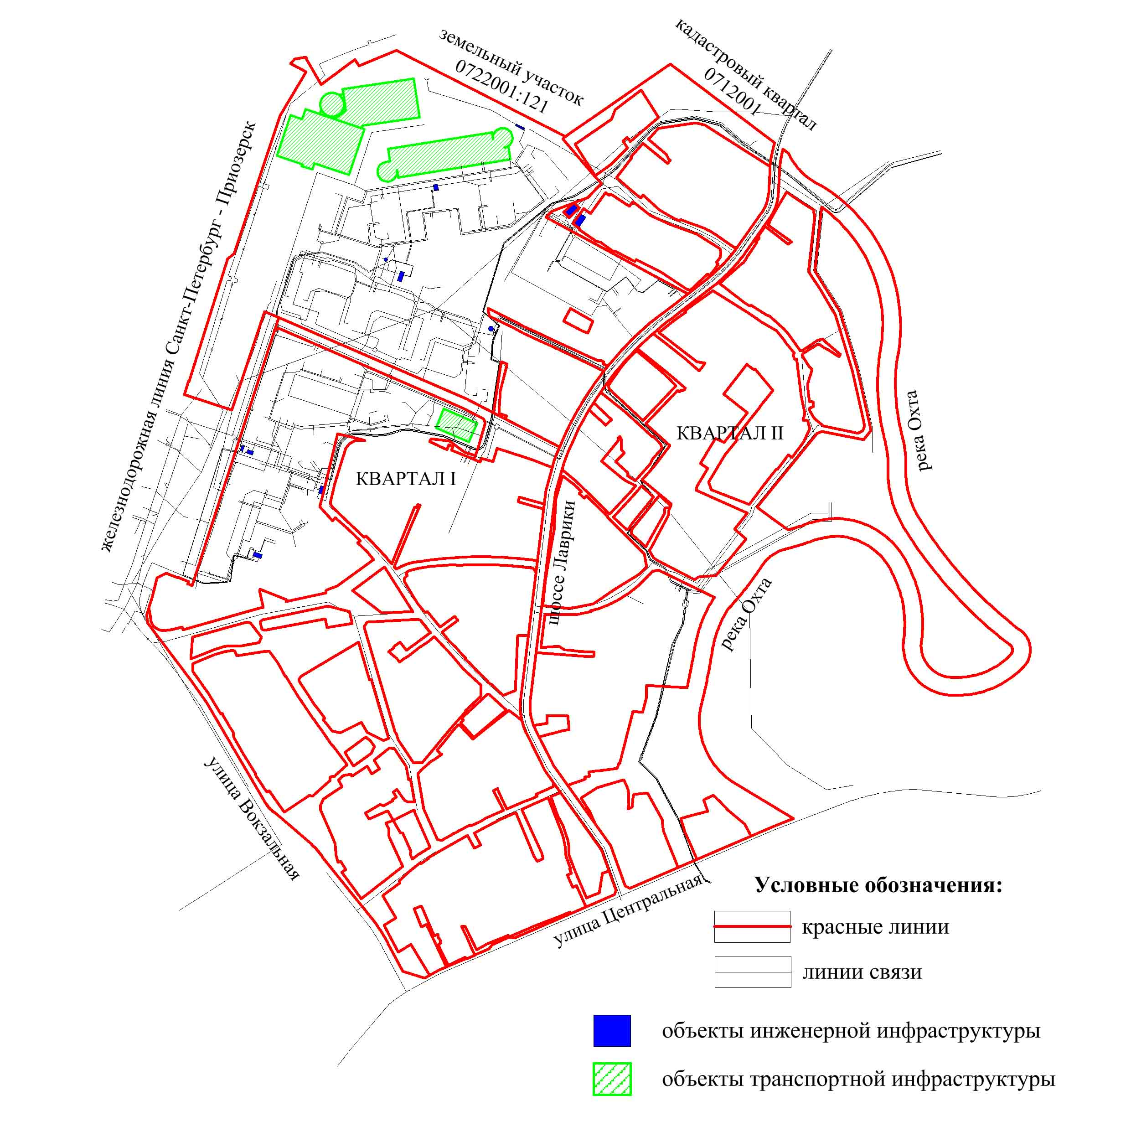

Чертеж планировки территории,
ограниченной линией железной дороги Санкт-Петербург - Приозерск,
южной границей земельного участка 0722001:121,
северной границей кадастрового квартала 0712001,
правым берегом р. Охта, ул. Центральной, ул. Вокзальной
в МО "Муринское сельское поселение" Всеволожского муниципального района
Ленинградской области
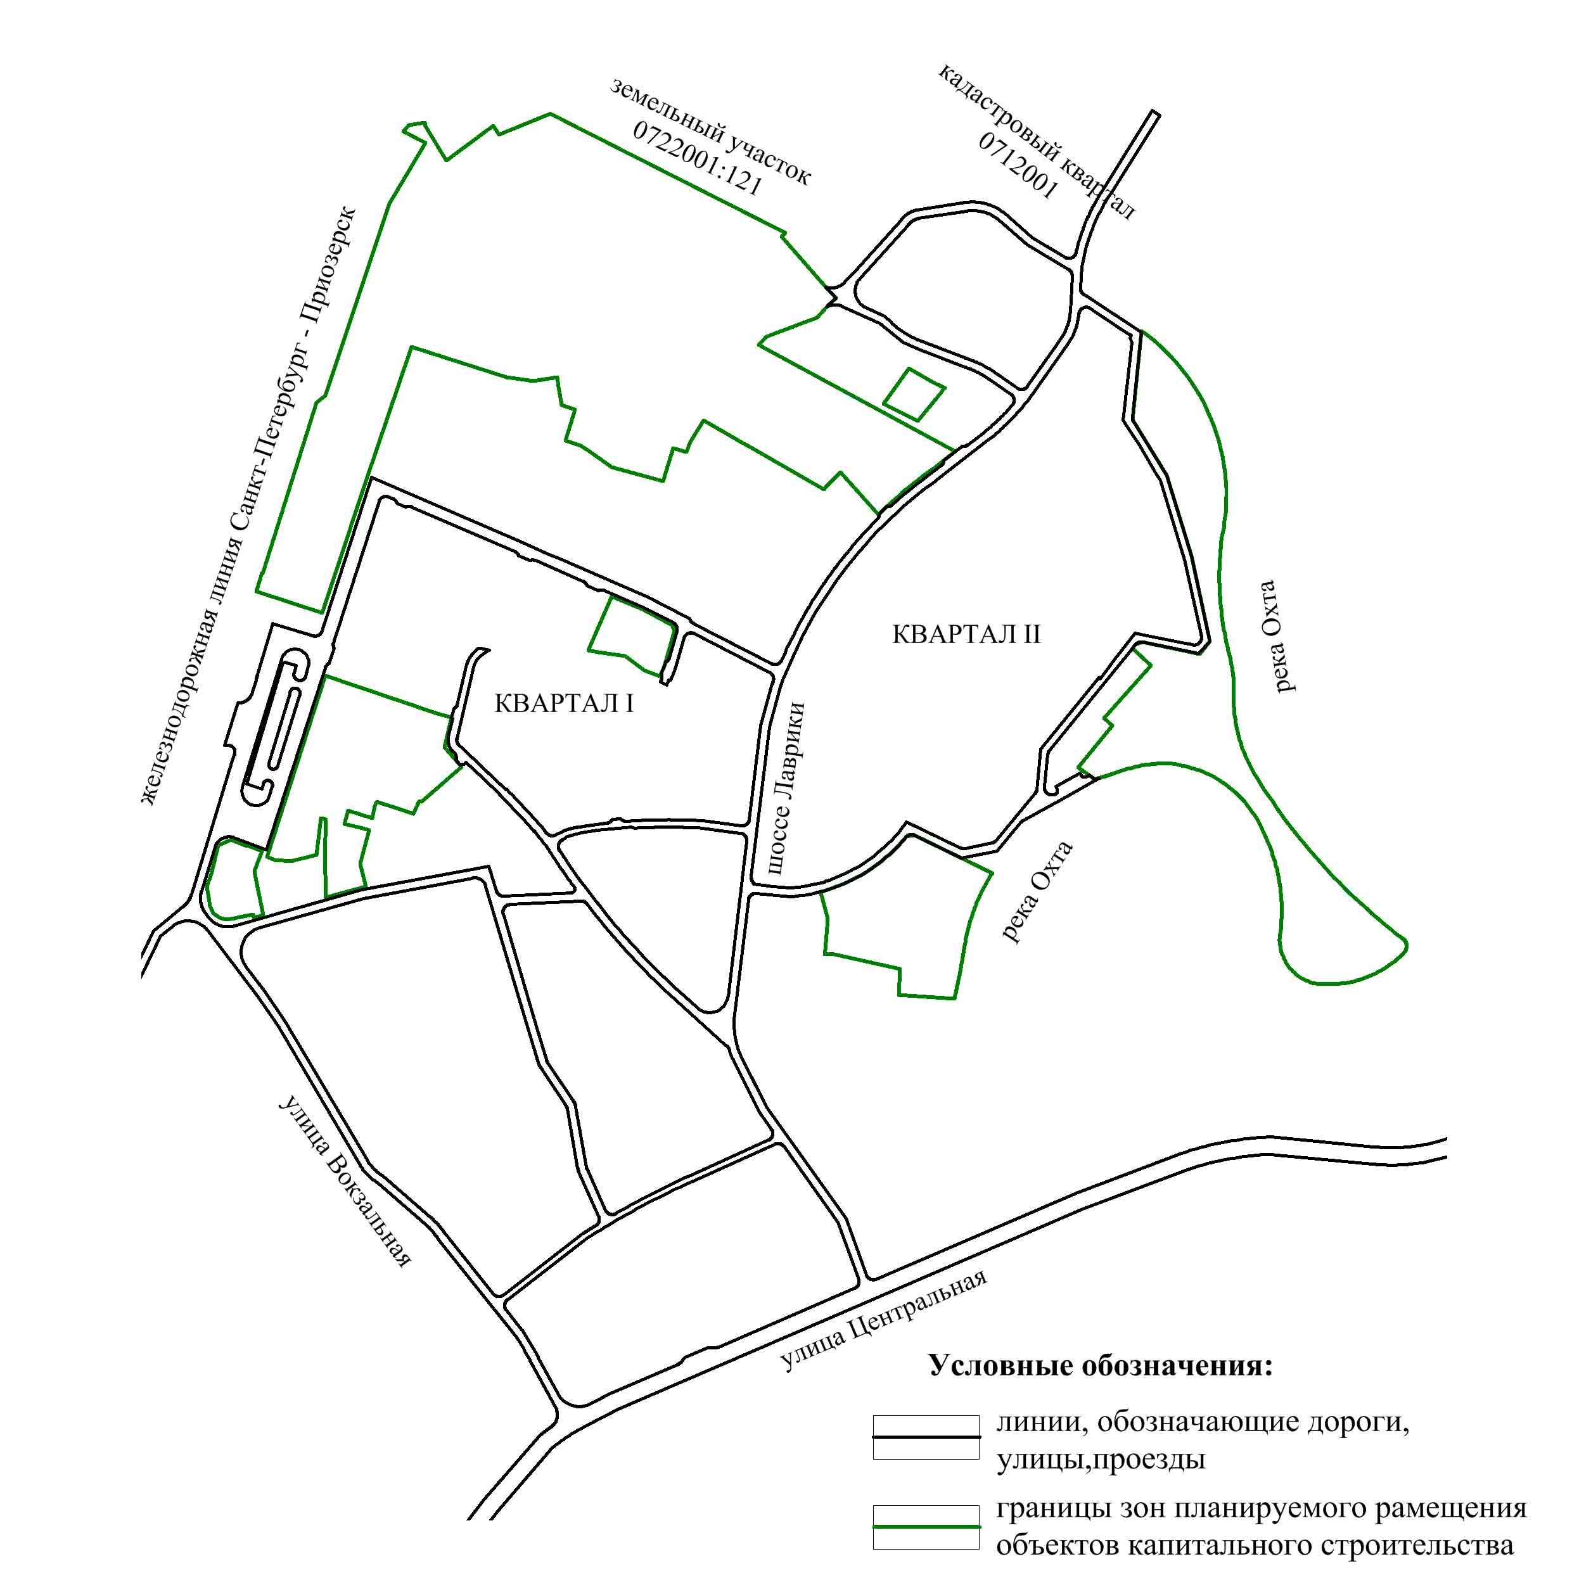
(линии, обозначающие дороги, улицы, проезды;
границы зон планируемого размещения объектов капитального строительства)

ПРИЛОЖЕНИЕ №3
к постановлению администрации
МО «Муринское сельское поселение»
Всеволожского муниципального района
Ленинградской области
от _________ №_____

Положение
о размещении объектов капитального строительства,
характеристиках планируемого развития территории,
характеристиках развития систем социального,
транспортного обслуживания и инженерно-технического обеспечения,
необходимых для развития территории

1. Границами Проекта планировки и проекта межевания территории, ограниченной линией железной дороги Санкт-Петерург - Приозерск, южной границей земельного участка 47:07:0722001:121, северной границей кадастрового квартала 47:07:0712001, правым берегом р. Охта, ул. Центральной, ул. Вокзальной, расположенной в границах МО «Муринское сельское поселение» Всеволожского муниципального района Ленинградской области в населенном пункте поселок Мурино (далее – территория) являются:
с северо-запада - линии железной дороги Санкт-Петерург-Приозерск;
с севера – южная граница земельного участка 47:07:0722001:121;
с северо-востока - северная граница кадастрового квартала 47:07:0712001;
с востока – правый берег реки Охта;
с юга - улица Центральная;
с запада - улица Вокзальная.

Площадь территории проектирования - 63.7 га.

2. Параметры застройки:

№  п/п | Параметры | Единица  измерения | Количество
1. | Площадь территории в границах элементов планировочной структуры (в границах кварталов), в том числе: | га | 59,9
- | Квартал I | га | 39,8
- | Квартал II | га | 20,2
2. | Площадь территории | га
2.1 | площадь формируемых земельных участков  в том числе: | га | 4,3
- | Квартал I | га | 0,5
- | Квартал II | га | 3,8
2.2 | площадь застроенных земельных участков  в том числе: | га | 18,4
- | Квартал I | га | 14,2
- | Квартал II | га | 4,2
2.3 | площадь застроенных земельных участков, прошедших кадастровый учет  в том числе: | га | 25,5
- | Квартал I | га | 19,4
- | Квартал II | га | 6,4
2.4 | площадь территории общего пользования  в том числе: | га | 11,3
- | Квартал I | га | 5,1
- | Квартал II | га | 6,2
3. | Плотность жилого фонда  в том числе: | м² общей площади/га | 4834
- | Квартал I | м² общей площади/га | 7075
- | Квартал II | м² общей площади/га | 294
4. | Плотность населения  в том числе: | чел/га | 147
- | Квартал I | чел/га | 214
- | Квартал II | чел/га | 9
5. | Коэффициент застройки территории  в том числе: | % | 15,29
- | Квартал I | % | 18,11
- | Квартал II | % | 2,96
6. | Величина отступа от красных линий | м | 0-6

3. Характеристики планируемого развития территории, параметры застройки:

№  п/п | №  земель-ного  участка | Функциональное назначение объекта капитального строительства | Площадь земель-ного участка,  га | Адрес
- Формируемые земельные участки, для предоставления физическим и юридическим лицам для строительства
Квартал I
 | 19 | Объекты ИЖС | 0,16 | Ленинградская область, Всеволожский район, д. Мурино, ул. Шоссе в Лаврики
 | 23 | Объекты ИЖС | 0,10 | Ленинградская область, Всеволожский район, п. Мурино, улица шоссе в Лаврики
 | 27 | Объекты ИЖС | 0,10 | Ленинградская область, Всеволожский район, д. Мурино, ул. Шоссе в Лаврики
 | 43 | Объекты ИЖС | 0,10 | Ленинградская область, Всеволожский район, д. Мурино, ул. Шоссе в Лаврики
Квартал I
 | 255 | Дошкольное образовательное учреждение (детский сад) на 280 мест | 1,12 | Ленинградская область, Всеволожский район, Муринская волость, пос. Мурино, аллея Березовая аллея
 | 276 | Общеобразовательное учреждение на 825 мест | 2,72 | Ленинградская область, Всеволожский район, д. Мурино, ул. Шоссе в Лаврики
Итого: |  |  | 4,30
- Застроенные земельные участки
Квартал I
 | 1 | ТРК с перехватывающей парковкой | 3,90 | Ленинградская область, Всеволожский район, земли САОЗТ "Ручьи"
 | 2 | Многоэтажная автостоянка на 1312 м/мест | 0,74 | Ленинградская область, Всеволожский район, земли САОЗТ "Ручьи", участок 1
 | 3 | Многоэтажные многоквартирные дома | 0,81 | Ленинградская область, Всеволожский район, земли САОЗТ "Ручьи"
 | 4 | Многоэтажные многоквартирные дома | 1,18 | Ленинградская область, Всеволожский район, п. Мурино, земли САОЗТ "Ручьи" участок 2
 | 5 | Дду на 240 мест | 1,00 | Ленинградская область, Всеволожский район, п. Мурино, земли САЗТ "Ручьи"
 | 24 | Объекты ИЖС | 0,14 | Ленинградская область, Всеволожский район, пос. Мурино, шоссе в Лаврики, 40а
 | 32 | Объект общественно-делового назначения (частный медицинский центр) | 0,11 | Ленинградская область, Всеволожский район, д. Мурино, ул. Шоссе в Лаврики
 | 44 | Объекты ИЖС | 0,18 | Ленинградская область, Всеволожский район, д. Мурино, ул. Шоссе в Лаврики
 | 46 | Объекты ИЖС | 0,04 | Ленинградская область, Всеволожский район, п. Мурино, улица шоссе в Лаврики
 | 47 | Объекты ИЖС | 0,03 | Ленинградская область, Всеволожский район, п. Мурино, улица шоссе в Лаврики
 | 48 | Объекты ИЖС | 0,08 | Ленинградская область, Всеволожский район, п. Мурино, улица шоссе в Лаврики
 | 52 | Объекты ИЖС | 0,14 | Ленинградская область, Всеволожский район, п. Мурино, улица шоссе в Лаврики
 | 53 | Объекты ИЖС | 0,10 | Ленинградская область, Всеволожский район, пос. Мурино, ул. Тихая
 | 62 | Объект торговли | 0,17 | Ленинградская область, Всеволожский район, пос. Мурино, ул. Тихая
 | 63 | Объекты ИЖС | 0,11 | Ленинградская область, Всеволожский район, пос. Мурино, ул. Боровая
 | 65 | Объект торговли | 0,22 | Ленинградская область, Всеволожский район, пос. Мурино, ул. Боровая
 | 74 | Объекты ИЖС | 0,20 | Ленинградская область, Всеволожский район, пос. Мурино, ул. Боровая
 | 75 | Объекты ИЖС | 0,10 | Ленинградская область, Всеволожский район, пос. Мурино, ул. Боровая, д.16
 | 76 | Объекты ИЖС | 0,14 | Ленинградская область, Всеволожский район, д. Мурино, ул. Шоссе в Лаврики
 | 77 | Малоэтажный многоквартирный жилой дом | 0,34 | Ленинградская область, Всеволожский район, д. Мурино, ул. Шоссе в Лаврики
 | 79 | Объекты ИЖС | 0,08 | Ленинградская область, Всеволожский район, д. Мурино, ул. Шоссе в Лаврики
 | 80 | Объекты ИЖС | 0,08 | Ленинградская область, Всеволожский район, д. Мурино, ул. Шоссе в Лаврики
 | 81 | Объекты ИЖС | 0,14 | Ленинградская область, Всеволожский район, д. Мурино, ул. Шоссе в Лаврики
 | 87 | Объекты ИЖС | 0,10 | Ленинградская область, Всеволожский район, д. Мурино, ул. Шоссе в Лаврики
 | 92 | Объекты ИЖС | 0,05 | Ленинградская область, Всеволожский район, д. Мурино, ул. Тихая
 | 93 | Объекты ИЖС | 0,11 | Ленинградская область, Всеволожский район, д. Мурино, ул. Вокзальная
 | 97 | Объекты ИЖС | 0,17 | Ленинградская область, Всеволожский район, д. Мурино, ул. Тихая
 | 98 | Объекты ИЖС | 0,17 | Ленинградская область, Всеволожский район, д. Мурино, ул. Вокзальная
 | 100 | Объекты ИЖС | 0,10 | Ленинградская область, Всеволожский район, пос. Мурино, ул.Тихая
 | 104 | Объекты ИЖС | 0,11 | Ленинградская область, Всеволожский район, пос. Мурино, ул.Тихая
 | 119 | Объекты ИЖС | 0,12 | Ленинградская область, Всеволожский район, п. Мурино, ул. Вокзальная
 | 120 | Объекты ИЖС | 0,14 | Ленинградская область, Всеволожский район, п. Мурино, ул. Вокзальная
 | 123 | Объекты ИЖС | 0,20 | Ленинградская область, Всеволожский район, п. Мурино, ул. Вокзальная
 | 124 | Объекты ИЖС | 0,07 | Ленинградская область, Всеволожский район, п. Мурино, ул. Вокзальная
 | 125 | Объекты ИЖС | 0,06 | Ленинградская область, Всеволожский район, п. Мурино, ул. Вокзальная
 | 127 | Объекты ИЖС | 0,11 | Ленинградская область, Всеволожский район, п. Мурино, ул. 2-я линия
 | 129 | Объекты ИЖС | 0,21 | Ленинградская область, Всеволожский район, п. Мурино, ул. 2-я линия
 | 130 | Объекты ИЖС | 0,20 | Ленинградская область, Всеволожский район, п. Мурино, ул. Боровая
 | 131 | Объекты ИЖС | 0,11 | Ленинградская область, Всеволожский район, п. Мурино, ул. Боровая
 | 132 | Объекты ИЖС | 0,20 | Ленинградская область, Всеволожский район, п. Мурино, ул. Боровая
 | 133 | Объекты ИЖС | 0,23 | Ленинградская область, Всеволожский район, п. Мурино, ул. Боровая
 | 134 | Объекты ИЖС | 0,18 | Ленинградская область, Всеволожский район, п. Мурино, ул. Боровая
 | 137 | Объекты ИЖС | 0,05 | Ленинградская область, Всеволожский район, п. Мурино, ул. Английская
 | 145 | Объекты ИЖС | 0,08 | Ленинградская область, Всеволожский район, п. Мурино, 2-ая линия
 | 148 | Объекты ИЖС | 0,09 | Ленинградская область, Всеволожский район, п. Мурино, ул. Боровая
 | 151 | Объекты ИЖС | 0,07 | Ленинградская область, Всеволожский район, пос. Мурино, 2-ая линия
 | 159 | Объекты ИЖС | 0,05 | Ленинградская область, Всеволожский район, пос. Мурино, 2-ая линия, 14
 | 160 | Объекты ИЖС | 0,09 | Ленинградская область, Всеволожский район, пос. Мурино, 2-ая линия, 1
 | 161 | Объекты ИЖС | 0,11 | Ленинградская область, Всеволожский район, пос. Мурино, Английский пер., 2
 | 162 | Объекты ИЖС | 0,06 | Ленинградская область, Всеволожский район, пос. Мурино, Центральная ул., 14
 | 163 | Объекты ИЖС | 0,11 | Ленинградская область, Всеволожский район, пос. Мурино, 2-ая линия, 5
 | 168 | Объекты ИЖС | 0,04 | Ленинградская область, Всеволожский район, пос. Мурино, 2-ая линия, 5-а
 | 169 | Объекты ИЖС | 0,07 | Ленинградская область, Всеволожский район, п. Мурино, ул. Центральная, 16
 | 170 | Объекты ИЖС | 0,04 | Ленинградская область, Всеволожский район, пос. Мурино, 2-ая линия
 | 174 | Объекты ИЖС | 0,08 | Ленинградская область, Всеволожский район, п. Мурино, ул. Центральная, 26
 | 175 | Объекты ИЖС | 0,11 | Ленинградская область, Всеволожский район, п. Мурино, ул. Центральная, 32
 | 176 | Объекты ИЖС | 0,11 | Ленинградская область, Всеволожский район, п. Мурино, ул. Центральная, 38
 | 182 | Объекты ИЖС | 0,08 | Ленинградская область, Всеволожский район, пос. Мурино, ул. 2-я линия, уч. №21
 | 188 | Объекты ИЖС | 0,05 | Ленинградская область, Всеволожский район, п. Мурино, ул. Центральная
 | 192 | Объекты ИЖС | 0,12 | Ленинградская область, Всеволожский район, п. Мурино, ул. Вокзальная
 | 193 | Объекты ИЖС | 0,13 | Ленинградская область, Всеволожский район, п. Мурино, Привокзальная площадь
 | 194 | Объекты ИЖС | 0,06 | Ленинградская область, Всеволожский район, п. Мурино, ул. Вокзальная
Квартал II
 | 198 | Объекты ИЖС | 0,13 | Ленинградская область, Всеволожский район, п. Мурино, ш. Лаврики
 | 205 | Объекты ИЖС | 0,07 | Ленинградская область, Всеволожский район, п. Мурино, ул. Парковая
 | 206 | Объекты ИЖС | 0,22 | Ленинградская область, Всеволожский район, п. Мурино, ул. Парковая
 | 208 | Объекты ИЖС | 0,05 | Ленинградская область, Всеволожский район, п. Мурино, ул. Парковая
 | 212 | Объекты ИЖС | 0,12 | Ленинградская область, Всеволожский район, п. Мурино, ул. Парковая
 | 217 | Объекты ИЖС | 0,07 | Ленинградская область, Всеволожский район, п. Мурино, ул. Шоссе в Лаврики
 | 218 | Объекты ИЖС | 0,22 | Ленинградская область, Всеволожский район, п. Мурино, ул. Шоссе в Лаврики
 | 219 | Объекты ИЖС | 0,16 | Ленинградская область, Всеволожский район, п. Мурино, ул. Шоссе в Лаврики
 | 221 | Объекты ИЖС | 0,05 | Ленинградская область, Всеволожский район, п. Мурино, ул. Парковая
 | 225 | Объекты ИЖС | 0,19 | Ленинградская область, Всеволожский район, п. Мурино, ул. Парковая
 | 230 | Объекты ИЖС | 0,10 | Ленинградская область, Всеволожский район, п. Мурино, шоссе в Лаврики, 23
 | 231 | Объекты ИЖС | 0,04 | Ленинградская область, Всеволожский район, п. Мурино, Родниковый пер.
 | 233 | Объекты ИЖС | 0,17 | Ленинградская область, Всеволожский район, п. Мурино, Родниковый пер.
 | 234 | Объекты ИЖС | 0,14 | Ленинградская область, Всеволожский район, п. Мурино, шоссе в Лаврики, 21
 | 235 | Объекты ИЖС | 0,08 | Ленинградская область, Всеволожский район, п. Мурино, шоссе в Лаврики,19
 | 237 | Объекты ИЖС | 0,03 | Ленинградская область, Всеволожский район, п. Мурино, Родниковый пер.
 | 239 | Объекты ИЖС | 0,09 | Ленинградская область, Всеволожский район, п. Мурино, Родниковый пер.
 | 247 | Объекты ИЖС | 0,18 | Ленинградская область, Всеволожский район, Муринская волость, пос. Мурино, ул. Шоссе в Лаврики, д.13
 | 248 | Объекты ИЖС | 0,14 | Ленинградская область, Всеволожский район, Муринская волость, пос. Мурино, аллея Березовая аллея
 | 251 | Объекты ИЖС | 0,01 | Ленинградская область, Всеволожский район, Муринская волость, пос. Мурино, ул. Шоссе в Лаврики, д.5
 | 256 | Объекты ИЖС | 0,15 | Ленинградская область, Всеволожский район, Муринская волость, пос. Мурино, ул. Шоссе в Лаврики, д.11
 | 257 | Объекты ИЖС | 0,34 | Ленинградская область, Всеволожский район, Муринская волость, пос. Мурино, ул. Шоссе в Лаврики, д.9
 | 258 | Объект культа | 0,32 | Ленинградская область, Всеволожский район, Муринская волость, пос. Мурино, ул. Шоссе в Лаврики, д.9
 | 259 | Объекты ИЖС | 0,05 | Ленинградская область, Всеволожский район, Муринская волость, пос. Мурино, ул. Шоссе в Лаврики
 | 265 | Объекты ИЖС | 0,13 | Ленинградская область, Всеволожский район, Муринская волость, пос. Мурино, ул. Шоссе в Лаврики
 | 267 | Объекты ИЖС | 0,04 | Ленинградская область, Всеволожский район, Муринская волость, пос. Мурино, ул. Шоссе в Лаврики
 | 268 | Объекты ИЖС | 0,15 | Ленинградская область, Всеволожский район, Муринская волость, пос. Мурино, ул. Шоссе в Лаврики
 | 270 | Объекты ИЖС | 0,04 | Ленинградская область, Всеволожский район, пос. Мурино, ул. Центральная, д.2-А
 | 273 | Объекты ИЖС | 0,14 | Ленинградская область, Всеволожский район, пос. Мурино, ул. Парковая, уч.4
 | 275 | Объекты ИЖС | 0,11 | Ленинградская область, Всеволожский район, пос. Мурино, ул. Парковая, уч.4
Итого: |  |  | 18,5
- Застроенные земельные участки, прошедшие кадастровый учет
Квартал I
 | 6 | Гараж отдельностоящий | 0,01 | Ленинградская область, Всеволожский район, земли САОЗТ "Ручьи"
 | 7 | Многоэтажный многоквартирный дом | 0,99 | Ленинградская область, Всеволожский район, земли САОЗТ "Ручьи"
 | 8 | БКРТП | 0,01 | Ленинградская область, Всеволожский район, земли САОЗТ "Ручьи"
 | 9 | Многоэтажный многоквартирный дом | 0,83 | Ленинградская область, Всеволожский район, земли САОЗТ "Ручьи"
 | 10 | Многоэтажный многоквартирный дом | 0,50 | Ленинградская область, Всеволожский район, земли САОЗТ "Ручьи"
 | 11 | Объект благоустройства территории (мусоросборная площадка) | 0,00 | Ленинградская область, Всеволожский район, земли САОЗТ "Ручьи"
 | 12 | Многоэтажный многоквартирный дом | 0,50 | Ленинградская область, Всеволожский район, земли САОЗТ "Ручьи"
 | 13 | Объекты ИЖС | 0,18 | Ленинградская область, Всеволожский район, д. Мурино, ул. Шоссе в Лаврики, уч. № 56
 | 14 | Объекты ИЖС | 0,16 | Ленинградская область, Всеволожский район, п. Мурино, ул. Шоссе в Лаврики, уч. № 58
 | 15 | Объекты ИЖС | 0,06 | Ленинградская область, Всеволожский район, п.Мурино, ул. Шоссе в Лаврики, уч. № 46-Б
 | 16 | Объекты ИЖС | 0,04 | Ленинградская область, Всеволожский район, п.Мурино, ул. Шоссе в Лаврики, уч. № 46-А
 | 17 | Объекты ИЖС | 0,07 | Ленинградская область, Всеволожский район, Муринская волость, пос. Мурино, ш. в Лаврики, уч.№62
 | 18 | Объекты ИЖС | 0,08 | Ленинградская область, Всеволожский район, п. Мурино, улица шоссе в Лаврики, уч.№60
 | 20 | Объекты ИЖС | 0,12 | Ленинградская область, Всеволожский район, д. Мурино, ул. Шоссе в Лаврики
 | 21 | Объекты ИЖС | 0,15 | Ленинградская область, Всеволожский район, п. Мурино, шоссе в Лаврики, уч. № 48
 | 22 | Объекты ИЖС | 0,17 | Ленинградская область, Всеволожский район, Муринская волость, пос. Мурино, ул. Боровая улица, участок 56
 | 25 | Объекты ИЖС | 0,10 | Ленинградская область, Всеволожский район, п. Мурино, улица шоссе в Лаврики
 | 26 | Объекты ИЖС | 0,16 | Ленинградская область, Всеволожский район, п. Мурино,ул. Шоссе в Лаврики, д. №54
 | 28 | Гараж отдельностоящий | 0,02 | Ленинградская область, Всеволожский район, земли САОЗТ "Ручьи"
 | 29 | Обьекты ИЖС | 0,15 | Ленинградская область, Всеволожский район, п. Мурино, ул. Шоссе Лаврики
 | 30 | Обьекты ИЖС | 0,00 | Ленинградская область, Всеволожский район, п. Мурино, ул. Шоссе Лаврики
 | 31 | Обьекты ИЖС | 0,09 | Ленинградская область, Всеволожский район, Муринская волость, пос. Мурино, ул. шоссе в Лаврики, дом 38
 | 33 | Обьекты ИЖС | 0,10 | Ленинградская область, Всеволожский район, п. Мурино, ул. Шоссе Лаврики
 | 34 | Объекты ИЖС | 0,12 | Ленинградская область, Всеволожский район, п. Мурино, ул. Шоссе Лаврики
 | 35 | Объекты ИЖС | 0,11 | Ленинградская область, Всеволожский район, п. Мурино, ул. Шоссе Лаврики
 | 36 | Многоэтажные многоквартирные дома | 1,31 | Ленинградская область, Всеволожский район, п. Мурино, ул. Шоссе Лаврики
 | 37 | Объекты ИЖС | 0,17 | Ленинградская область, Всеволожский район, п. Мурино, ул. Шоссе Лаврики
 | 38 | Объекты ИЖС | 0,04 | Ленинградская область, Всеволожский район, Муринская волость, пос. Мурино, ш. шоссе в Лаврики, д.№30
 | 39 | Объекты ИЖС | 0,16 | Ленинградская область, Всеволожский район, п. Мурино, ул. Шоссе Лаврики, д. №30
 | 40 | Объекты ИЖС | 0,08 | Ленинградская область, Всеволожский район, пос. Мурино, ул. Шоссе в Лаврики, д.№36
 | 41 | Объекты ИЖС | 0,06 | Ленинградская область, Всеволожский район, Муринская волость, пос. Мурино, ш. в Лаврики, 28
 | 42 | Объекты ИЖС | 0,03 | Ленинградская область, Всеволожский район, Муринская волость, пос. Мурино, ш. шоссе в Лаврики, 14а
 | 45 | Объекты ИЖС | 0,07 | Ленинградская область, Всеволожский район, п. Мурино, ул. Шоссе Лаврики, уч. № 22
 | 49 | Объекты ИЖС | 0,16 | Ленинградская область, Всеволожский район, д. Мурино, ул. Шоссе в Лаврики
 | 50 | Объекты ИЖС | 0,06 | Ленинградская область, Всеволожский район, п. Мурино, пл. Привокзальная, уч. № 5-А
 | 51 | Объекты ИЖС | 0,16 | Ленинградская область, Всеволожский район, земли САОЗТ ''Ручьи''
 | 54 | Многоэтажные многоквартирные дома | 2,20 | Ленинградская область, Всеволожский район, п. Мурино, Привокзальная площадь, уч. №1
 | 55 | Паркинг на 121 м/места | 0,26 | Ленинградская область, Всеволожский район, п. Мурино, ул. Тихая, уч.№18
 | 56 | Многоэтажные многоквартирные дома | 1,23 | Ленинградская область, Всеволожский район, пос. Мурино, ул. Тихая, д.№17
 | 57 | Объекты ИЖС | 0,15 | Ленинградская область, Всеволожский район, пос. Мурино, ул. Тихая
 | 58 | Объекты ИЖС | 0,15 | Ленинградская область, Всеволожский район, пос. Мурино, ул. Тихая
 | 59 | Объекты ИЖС | 0,19 | Ленинградская область, Всеволожский район, земли САОЗТ ''Ручьи''
 | 60 | Объекты ИЖС | 0,16 | Ленинградская область, Всеволожский район, пос. Мурино, ул. Тихая
 | 61 | РТП | 0,02 | Ленинградская область, Всеволожский район, пос. Мурино, ул. Тихая
 | 64 | Объекты ИЖС | 0,13 | Ленинградская область, Всеволожский район, пос. Мурино, ул. Тихая
 | 66 | Объекты ИЖС | 0,07 | Ленинградская область, Всеволожский район, пос. Мурино, ул. Вокзальная
 | 67 | Объекты ИЖС | 0,09 | Ленинградская область, Всеволожский район, пос. Мурино, ул. Боровая
 | 68 | Объекты ИЖС | 0,07 | Ленинградская область, Всеволожский район, пос. Мурино, ул. Боровая, уч. № 32
 | 69 | Объекты ИЖС | 0,13 | Ленинградская область, Всеволожский район, пос. Мурино, ул. Боровая
 | 70 | Объекты ИЖС | 0,12 | Ленинградская область, Всеволожский район, п. Мурино, ул. Боровая, д.28
 | 71 | Объекты ИЖС | 0,15 | Ленинградская область, Всеволожский район, пос. Мурино, ул. Боровая
 | 72 | Объекты ИЖС | 0,15 | Ленинградская область, Всеволожский район, Муринская волость, пос. Мурино, ул. Боровая, 22
 | 73 | Объекты ИЖС | 0,15 | Ленинградская область, Всеволожский район, пос. Мурино, ул. Боровая, уч.№20
 | 78 | Объекты ИЖС | 0,19 | Ленинградская область, Всеволожский район, пос. Мурино, ул. Боровая, уч.№30
 | 82 | Объекты ИЖС | 0,10 | Ленинградская область, Всеволожский район, д. Мурино, ул. Шоссе в Лаврики
 | 83 | Объекты ИЖС | 0,16 | Ленинградская область, Всеволожский район, п. Мурино, шоссе в Лаврики, уч.№10
 | 84 | Объекты ИЖС | 0,21 | Ленинградская область, Всеволожский район, п. Мурино, ул. Боровая, уч. № 14
 | 85 | Объекты ИЖС | 0,11 | Ленинградская область, Всеволожский район, д. Мурино, ул. Шоссе в Лаврики
 | 86 | Объекты ИЖС | 0,06 | Ленинградская область, Всеволожский район, п. Мурино, ул. Боровая
 | 88 | Объекты ИЖС | 0,16 | Ленинградская область, Всеволожский район, п. Мурино, ул. Боровая
 | 89 | Объекты ИЖС | 0,09 | Ленинградская область, Всеволожский район, пос. Мурино, ул. Боровая, уч.№10
 | 90 | Объекты ИЖС | 0,13 | Ленинградская область, Всеволожский район, пос. Мурино, ул. Боровая
 | 91 | Объекты ИЖС | 0,10 | Ленинградская область, Всеволожский район, пос. Мурино, ул. Боровая
 | 94 | Объекты ИЖС | 0,13 | Ленинградская область, Всеволожский район, д. Мурино, ул. Шоссе в Лаврики
 | 95 | Объекты ИЖС | 0,23 | Ленинградская область, Всеволожский район, пос. Мурино, ул. Боровая
 | 96 | Объекты ИЖС | 0,18 | Ленинградская область, Всеволожский район, д. Мурино, ул. Шоссе в Лаврики
 | 99 | Объекты ИЖС | 0,11 | Ленинградская область, Всеволожский район, Вагановская волость, СТ ''Ладожское'', линия ст.Ириновка, уч.№12
 | 101 | Объекты ИЖС | 0,07 | Ленинградская область, Всеволожский район, д. Мурино, ул. Тихая
 | 102 | Объекты ИЖС | 0,10 | Ленинградская область, Всеволожский район, д. Мурино, ул. Вокзальная
 | 103 | Объекты ИЖС | 0,12 | Ленинградская область, Всеволожский район, д. Мурино, ул. Вокзальная
 | 105 | Объекты ИЖС | 0,04 | Ленинградская область, Всеволожский район, п. Мурино, ул. Тихая, уч.№7
 | 106 | Объекты ИЖС | 0,10 | Ленинградская область, Всеволожский район, п. Мурино, ул. Тихая, уч.№7А
 | 107 | Объекты ИЖС | 0,11 | Ленинградская область, Всеволожский район, Муринская волость, пос. Мурино, ул. ул. Боровая
 | 108 | Объекты ИЖС | 0,04 | Ленинградская область, Всеволожский район, п. Мурино, ул. Тихая
 | 109 | Объекты ИЖС | 0,04 | Ленинградская область, Всеволожский район, п. Мурино, ул. Тихая, уч. №5-В
 | 110 | Объекты ИЖС | 0,04 | Ленинградская область, Всеволожский район, п. Мурино, ул. Тихая, уч. №5
 | 111 | Объекты ИЖС | 0,00 | Ленинградская область, Всеволожский район, п. Мурино, ул. Тихая
 | 112 | Объекты ИЖС | 0,04 | Ленинградская область, Всеволожский район, п.Мурино, ул.Тихая, уч.№5-А
 | 113 | Объекты ИЖС | 0,10 | Ленинградская область, Всеволожский район, п. Мурино, ул. Вокзальная, д.№4
 | 114 | Объекты ИЖС | 0,10 | Ленинградская область, Всеволожский район, п. Мурино, ул. Вокзальная
 | 115 | Объекты ИЖС | 0,17 | Ленинградская область, Всеволожский район, п. Мурино, ул. Вокзальная
 | 116 | Объекты ИЖС | 0,06 | Ленинградская область, Всеволожский район, пос. Мурино, ул.Тихая, уч. №2, д.2
 | 117 | Объекты ИЖС | 0,15 | Ленинградская область, Всеволожский район, п. Мурино, ул. Боровая, уч. №39
 | 118 | Объекты ИЖС | 0,16 | Ленинградская область, Всеволожский район, п. Мурино, ул. Боровая
 | 121 | Объекты ИЖС | 0,11 | Ленинградская область, Всеволожский район, пос. Мурино, ул.Тихая
 | 122 | Объекты ИЖС | 0,06 | Ленинградская область, Всеволожский район, пос. Мурино, ул. Тихая, уч.№4-Б
 | 126 | Объекты ИЖС | 0,08 | Ленинградская область, Всеволожский район, пос.Мурино, ул.Боровая, д.№25-А
 | 128 | Hет данных | 0,03 | Ленинградская область, Всеволожский район, пос.Мурино, ул.Боровая
 | 135 | Объекты ИЖС | 0,18 | Ленинградская область, Всеволожский район, п. Мурино, ул. Боровая
 | 136 | Объекты ИЖС | 0,05 | Ленинградская область, Всеволожский район, п. Мурино, ул. Боровая
 | 138 | Объекты ИЖС | 0,04 | Ленинградская область, Всеволожский район, п. Мурино, ул. Боровая
 | 139 | Объекты ИЖС | 0,07 | Ленинградская область, Всеволожский район, п. Мурино, ул. Боровая, уч. № 19
 | 140 | Объекты ИЖС | 0,07 | Ленинградская область, Всеволожский район, п. Мурино, ул. Боровая
 | 141 | Объекты ИЖС | 0,10 | Ленинградская область, Всеволожский район, п. Мурино, ул. Боровая
 | 142 | Объекты ИЖС | 0,12 | Ленинградская область, Всеволожский район, п. Мурино, ул. Боровая
 | 143 | Объекты ИЖС | 0,07 | Ленинградская область, Всеволожский район, п. Мурино, ул. Боровая
 | 144 | Объекты ИЖС | 0,04 | Ленинградская область, Всеволожский район, п. Мурино, ул. Боровая, уч. №33
 | 146 | Объекты ИЖС | 0,09 | Ленинградская область, Всеволожский район, п. Мурино, ул. Боровая
 | 147 | Объекты ИЖС | 0,10 | Ленинградская область, Всеволожский район, Муринская волость, пос. Мурино, ул. ул. Английская, 6
 | 149 | Объекты ИЖС | 0,05 | Ленинградская область, Всеволожский район, Муринская волость, пос. Мурино, ул. ул. Английская
 | 150 | Объекты ИЖС | 0,04 | Ленинградская область, Всеволожский район, п. Мурино, 2-ая линия, д.№4
 | 152 | Объекты ИЖС | 0,07 | Ленинградская область, Всеволожский район, п. Мурино, 2-ая линия, д.№4
 | 153 | Объекты ИЖС | 0,12 | Ленинградская область, Всеволожский район, пос. Мурино, ул. 2-я Линия, д. 6
 | 154 | Объекты ИЖС | 0,06 | Ленинградская область, Всеволожский район, пос. Мурино, ул. 2-я Линия
 | 155 | Объекты ИЖС | 0,02 | Ленинградская область, Всеволожский район, Муринская волость, пос. Мурино, ул. 2-я линия, уч.№10а
 | 156 | Объекты ИЖС | 0,01 | Ленинградская область, Всеволожский район, п. Мурино, 2-ая линия, уч.№10а
 | 157 | Объекты ИЖС | 0,05 | Ленинградская область, Всеволожский район, Муринская волость, пос. Мурино, ул. 2-я линия, уч.№10-а
 | 158 | Объекты ИЖС | 0,05 | Ленинградская область, Всеволожский район, пос. Мурино, 2-ая линия, уч. №10
 | 164 | Объекты ИЖС | 0,13 | Ленинградская область, Всеволожский район, п. Мурино, ул. Боровая
 | 165 | Объекты ИЖС | 0,07 | Ленинградская область, Всеволожский район, пос. Мурино, Центральная ул., 12
 | 166 | Объекты ИЖС | 0,07 | Ленинградская область, Всеволожский район, пос. Мурино, 2-ая линия, 3
 | 167 | Объекты ИЖС | 0,02 | Ленинградская область, Всеволожский район, пос. Мурино, Центральная ул., 16
 | 171 | Объекты ИЖС | 0,09 | Ленинградская область, Всеволожский район, пос. Мурино, Центральная ул., 14-а
 | 172 | Объекты ИЖС | 0,09 | Ленинградская область, Всеволожский район, п. Мурино, ул. Центральная, уч.№20
 | 173 | Объекты ИЖС | 0,05 | Ленинградская область, Всеволожский район, Муринская волость, пос. Мурино, ул. 2-я линия, уч.№7
 | 177 | Объекты ИЖС | 0,15 | Ленинградская область, Всеволожский район, Муринская волость, пос. Мурино, ул. Центральная, уч.№24
 | 178 | Объекты ИЖС | 0,06 | Ленинградская область, Всеволожский район, Муринская волость, пос. Мурино, ул. 2-я линия, участок 11
 | 179 | Объекты ИЖС | 0,10 | Ленинградская область, Всеволожский район, п. Мурино, ул. Центральная, 28
 | 180 | Объекты общественно-делового назначения (магазин) | 0,12 | Ленинградская область, Всеволожский район, Муринская волость, пос. Мурино, ул. 2-я линия, участок 13
 | 181 | Объекты ИЖС | 0,09 | Ленинградская область, Всеволожский район, п. Мурино, ул. Центральная, 30
 | 183 | Объекты ИЖС | 0,08 | Ленинградская область, Всеволожский район, пос. Мурино, 2-ая линия, 15
 | 184 | Объекты ИЖС | 0,13 | Ленинградская область, Всеволожский район, пос. Мурино, ул. 2-я линия, уч.№17
 | 185 | Объекты ИЖС | 0,04 | Ленинградская область, Всеволожский район, п. Мурино, ул. Центральная, 34
 | 186 | Объекты ИЖС | 0,10 | Ленинградская область, Всеволожский район, пос.Мурино, ул.Центральная, д.№36
 | 187 | Объекты ИЖС | 0,03 | Ленинградская область, Всеволожский район, пос. Мурино, ул. 2-я линия, уч. № 19
 | 189 | Объекты ИЖС | 0,04 | Ленинградская область, Всеволожский район, пос.Мурино, ул.Центральная
 | 190 | Объекты ИЖС | 0,01 | Ленинградская область, Всеволожский район, п.Мурино, ул.Центральная, д.№36
 | 191 | Объекты ИЖС | 0,15 | Ленинградская область, Всеволожский район, п.Мурино, ул.Центральная
Квартал II
 | 195 | Объекты ИЖС | 0,08 | Ленинградская область, Всеволожский район, п. Мурино, ул. Шоссе в Лаврики, уч. № 47
 | 196 | Объекты ИЖС | 0,08 | Ленинградская область, Всеволожский район, п. Мурино, ул. Шоссе в Лаврики, уч. № 47
 | 197 | Объекты ИЖС | 0,05 | Ленинградская область, Всеволожский район, п. Мурино, ш. Лаврики, уч. № 43
 | 199 | Объекты ИЖС | 0,10 | Ленинградская область, Всеволожский район, п. Мурино, ул. Шоссе в Лаврики, д. 41
 | 200 | Объекты ИЖС | 0,02 | Ленинградская область, Всеволожский район, п. Мурино, ул. Шоссе в Лаврики, д.41
 | 201 | Объекты ИЖС | 0,14 | Ленинградская область, Всеволожский район, Муринская волость, пос. Мурино, аллея Березовая аллея, д.39
 | 202 | Объекты ИЖС | 0,14 | Ленинградская область, Всеволожский район, Муринская волость, пос. Мурино, Парковая ул., д.9
 | 203 | Объекты ИЖС | 0,25 | Ленинградская область, Всеволожский район, Муринская волость, пос. Мурино, ул. Парковая, уч.№8
 | 204 | Объекты ИЖС | 0,09 | Ленинградская область, Всеволожский район, п. Мурино, ул. Парковая, уч. №7
 | 207 | Объекты ИЖС | 0,18 | Ленинградская область, Всеволожский район, п. Мурино, ул. Парковая, уч. №5А
 | 209 | Объекты ИЖС | 0,12 | Ленинградская область, Всеволожский район, п. Мурино, ул. шоссе в Лаврики, дом 37
 | 210 | Объекты ИЖС | 0,12 | Ленинградская область, Всеволожский район, п. Мурино, ул. Шоссе в Лаврики, дом №37-А
 | 211 | Объекты ИЖС | 0,19 | Ленинградская область, Всеволожский район, п. Мурино, ул. Парковая
 | 213 | Объекты ИЖС | 0,09 | Ленинградская область, Всеволожский район, п. Мурино, ул. Парковая
 | 214 | Объекты ИЖС | 0,24 | Ленинградская область, Всеволожский район, п. Мурино, ул. Шоссе в Лаврики
 | 215 | Объекты ИЖС | 0,06 | Ленинградская область, Всеволожский район, п.Мурино, шоссе в Лаврики, уч.29
 | 216 | Объекты ИЖС | 0,04 | Ленинградская область, Всеволожский район, п.Мурино, шоссе в Лаврики, уч.29
 | 220 | Объекты ИЖС | 0,09 | Ленинградская область, Всеволожский район, п. Мурино, ул. Парковая
 | 222 | Объекты ИЖС | 0,14 | Ленинградская область, Всеволожский район, п. Мурино, ул. Парковая, уч. № 19
 | 223 | Объекты ИЖС | 0,13 | Ленинградская область, Всеволожский район, п. Мурино, ул. Парковая
 | 224 | Объекты ИЖС | 0,12 | Ленинградская область, Всеволожский район, Муринская волость, пос. Мурино, ул. Парковая, 15
 | 226 | Объекты ИЖС | 0,15 | Ленинградская область, Всеволожский район, Муринская волость, пос. Мурино, аллея Березовая аллея, участок №27
 | 227 | Объекты ИЖС | 0,16 | Ленинградская область, Всеволожский район, п. Мурино, шоссе в Лаврики, уч. № 25
 | 228 | Объекты ИЖС | 0,25 | Ленинградская область, Всеволожский район, пос. Мурино, пер. Родниковый, уч.№9
 | 229 | Объекты ИЖС | 0,13 | Ленинградская область, Всеволожский район, п. Мурино, Родниковый переулок, уч.№7
 | 232 | Объекты ИЖС | 0,15 | Ленинградская область, Всеволожский район, п. Мурино, Родниковый пер.
 | 236 | Объекты ИЖС | 0,06 | Ленинградская область, Всеволожский район, п. Мурино, шоссе в Лаврики, уч. № 17
 | 238 | Объекты ИЖС | 0,14 | Ленинградская область, Всеволожский район, п. Мурино, Родниковый пер.
 | 240 | Объекты ИЖС | 0,11 | Ленинградская область, Всеволожский район, п. Мурино, Родниковый переулок, д.№6
 | 241 | Объекты ИЖС | 0,66 | Ленинградская область, Всеволожский район, Муринская волость, пос. Мурино, ул. Парковая, уч.№1
 | 242 | Объекты ИЖС | 0,12 | Ленинградская область, Всеволожский район, п. Мурино, Родниковый переулок
 | 243 | Объекты ИЖС | 0,05 | Ленинградская область, Всеволожский район, п. Мурино, Родниковый пер., 15
 | 244 | Объекты ИЖС | 0,05 | Ленинградская область, Всеволожский район, п. Мурино, Родниковый пер., 15
 | 245 | Объекты ИЖС | 0,04 | Ленинградская область, Всеволожский район, п. Мурино, Родниковый пер.
 | 246 | Объекты ИЖС | 0,15 | Ленинградская область, Всеволожский район, п. Мурино, Родниковый пер.
 | 249 | Объекты ИЖС | 0,09 | Ленинградская область, Всеволожский район, Муринская волость, пос. Мурино, ул. Шоссе в Лаврики, д.11
 | 250 | Объекты ИЖС | 0,08 | Ленинградская область, Всеволожский район, Муринская волость, пос. Мурино, аллея Березовая аллея, 45
 | 252 | Объекты ИЖС | 0,14 | Ленинградская область, Всеволожский район, Муринская волость, пос. Мурино, ул. Шоссе в Лаврики, д.9-А
 | 253 | Объекты ИЖС | 0,08 | Ленинградская область, Всеволожский район, Муринская волость, пос. Мурино, ул. Шоссе в Лаврики, д.9
 | 254 | Объекты ИЖС | 0,23 | Ленинградская область, Всеволожский район, пос. Мурино, ул. Шоссе в Лаврики, д.№7
 | 260 | Объекты ИЖС | 0,06 | Ленинградская область, Всеволожский район, п. Мурино, ул. Английская, уч. № 9 а
 | 261 | Объект производственно-складского назначения | 0,39 | Ленинградская область, Всеволожский район, Муринская волость, пос. Мурино, ул. Английская, уч.№ 11
 | 262 | Объекты ИЖС | 0,07 | Ленинградская область, Всеволожский район, Муринская волость, пос. Мурино, ул. Шоссе в Лаврики, д.7
 | 263 | Объекты ИЖС | 0,12 | Ленинградская область, Всеволожский район, п. Мурино, ул. Английская, уч. №5
 | 264 | Объекты ИЖС | 0,04 | Ленинградская область, Всеволожский район, п. Мурино, ул. Английская, уч. №5
 | 266 | Объекты ИЖС | 0,08 | Ленинградская область, Всеволожский район, Муринская волость, пос. Мурино, ул. Шоссе в Лаврики
 | 269 | Объекты ИЖС | 0,08 | Ленинградская область, Всеволожский район, Муринская волость, пос. Мурино, ул. Шоссе в Лаврики
 | 271 | Объекты ИЖС | 0,09 | Ленинградская область, Всеволожский район, пос. Мурино, ул. Центральная, д. 2
 | 272 | Объекты ИЖС | 0,07 | Ленинградская область, Всеволожский район, пос. Мурино, ул. Центральная, д.2-А
 | 274 | Объекты ИЖС | 0,12 | Ленинградская область, Всеволожский район, пос. Мурино, ул. Парковая, уч.2
Итого: |  |  | 25,54

3.1 Земельные участки для планируемого размещения объектов капитального строительства:

№  п/п | №  земель-ного  участка | Функциональное назначение объекта капитального строительства | Площадь земель-ного участка,  га | Макси-мальная общая площадь объекта капиталь-ного строитель-ства, м² | Макси-мальная этажность объекта капитального строительства | Примечание
- 1. | 1 | ТРК с перехватывающей парковкой | 3,90 | 62315 | 8
 | 2 | Многоэтажная автостоянка на 1312 м/мест | 0,74 | 43452 | 9
 | 3 | Многоэтажные многоквартирные дома | 0,81 | 41500 | 25
 | 4 | Многоэтажные многоквартирные дома | 1,18 | 29880 | 18
 | 4 | Дошкольное образовательное учреждение (детский сад) на 240 мест | 1,00 | 5300 | 3
 | 30 | Обьект общественно-делового назначения (частный медицинский центр) | 0,18 | 500 | 2
 | 55 | Паркинг на 121 м/места | 0,26 | 4776 | 6
 | 56 | Многоэтажные многоквартирные дома, встроенный амбулаторно-поликлинический комплекс | 1,23 | 66374 | 23
 | 62 | Объект торговли | 0,17 | 1695 | 3
 | 65 | Объект торговли | 0,22 | 2823 | 3
 | 255 | Дошкольное образовательное учреждение (детский сад) на 280 мест | 1,12 | 4380 | 3
 | 276 | Общеобразовательное учреждение на 825 мест | 2,53 | 11268 | 4
Итого: |  |  | 11,6 | 664073

4. Характеристика развития системы социального обслуживания

Предусматривается строительство объекта дошкольного образования не менее чем на 240 мест на участке №5; объекта дошкольного образования не менее чем на 280 мест на участке №255; общеобразовательного учреждения на 825 мест на участке №276; встроенного амбулаторно-поликлинического комплекса на участке № 54.

5. Характеристика развития системы транспортного обслуживания

Предусмотрено строительство многоэтажного паркинга не менее чем на 2400 автомашин на земельном участке №1; многоэтажного паркинга не менее чем на 1312 автомашин на земельном участке №2; многоэтажного паркинга не менее чем на 121 автомашин на земельном участке №54.
Планируется размещение стоянок индивидуального легкового автотранспорта на земельных участках: №3 - не менее чем на 48 машино-мест; №6 - не менее чем на 21 машино-мест; №9 - не менее чем на 7 машино-мест; №12 - не менее чем на 8 машино-мест; №29 - не менее чем на 10 машино-мест; №34 - не менее чем на 27 машино-мест, №52 - не менее чем на 122 машино-мест, №77 - не менее чем на 15 машино-мест; на территориях общего пользования – не менее чем на 50 машино-мест.

6. Характеристики развития систем инженерно-технического обеспечения территории

Водоснабжение | - предусматривается от системы централизованного водоснабжения.
Водоотведение | - м3/сутки сточных вод предусматривается в систему централизованной канализации.
Теплоснабжение | - 16,4 Гкал/час от сетей центрального теплоснабжения
Электроснабжение | - 18721 кВА предусматривается от системы централизованного электроснабжения, со строительством отдельно стоящих трансформаторных подстанций

ПРИЛОЖЕНИЕ №4
к постановлению администрации
МО «Муринское сельское поселение»
Всеволожского муниципального района
Ленинградской области
от _________ №_____
Чертеж межевания территории,
ограниченной линией железной дороги Санкт-Петербург - Приозерск,
южной границей земельного участка 0722001:121,
северной границей кадастрового квартала 0712001,
правым берегом р. Охта, ул. Центральной, ул. Вокзальной
в МО "Муринское сельское поселение" Всеволожского муниципального района
Ленинградской области
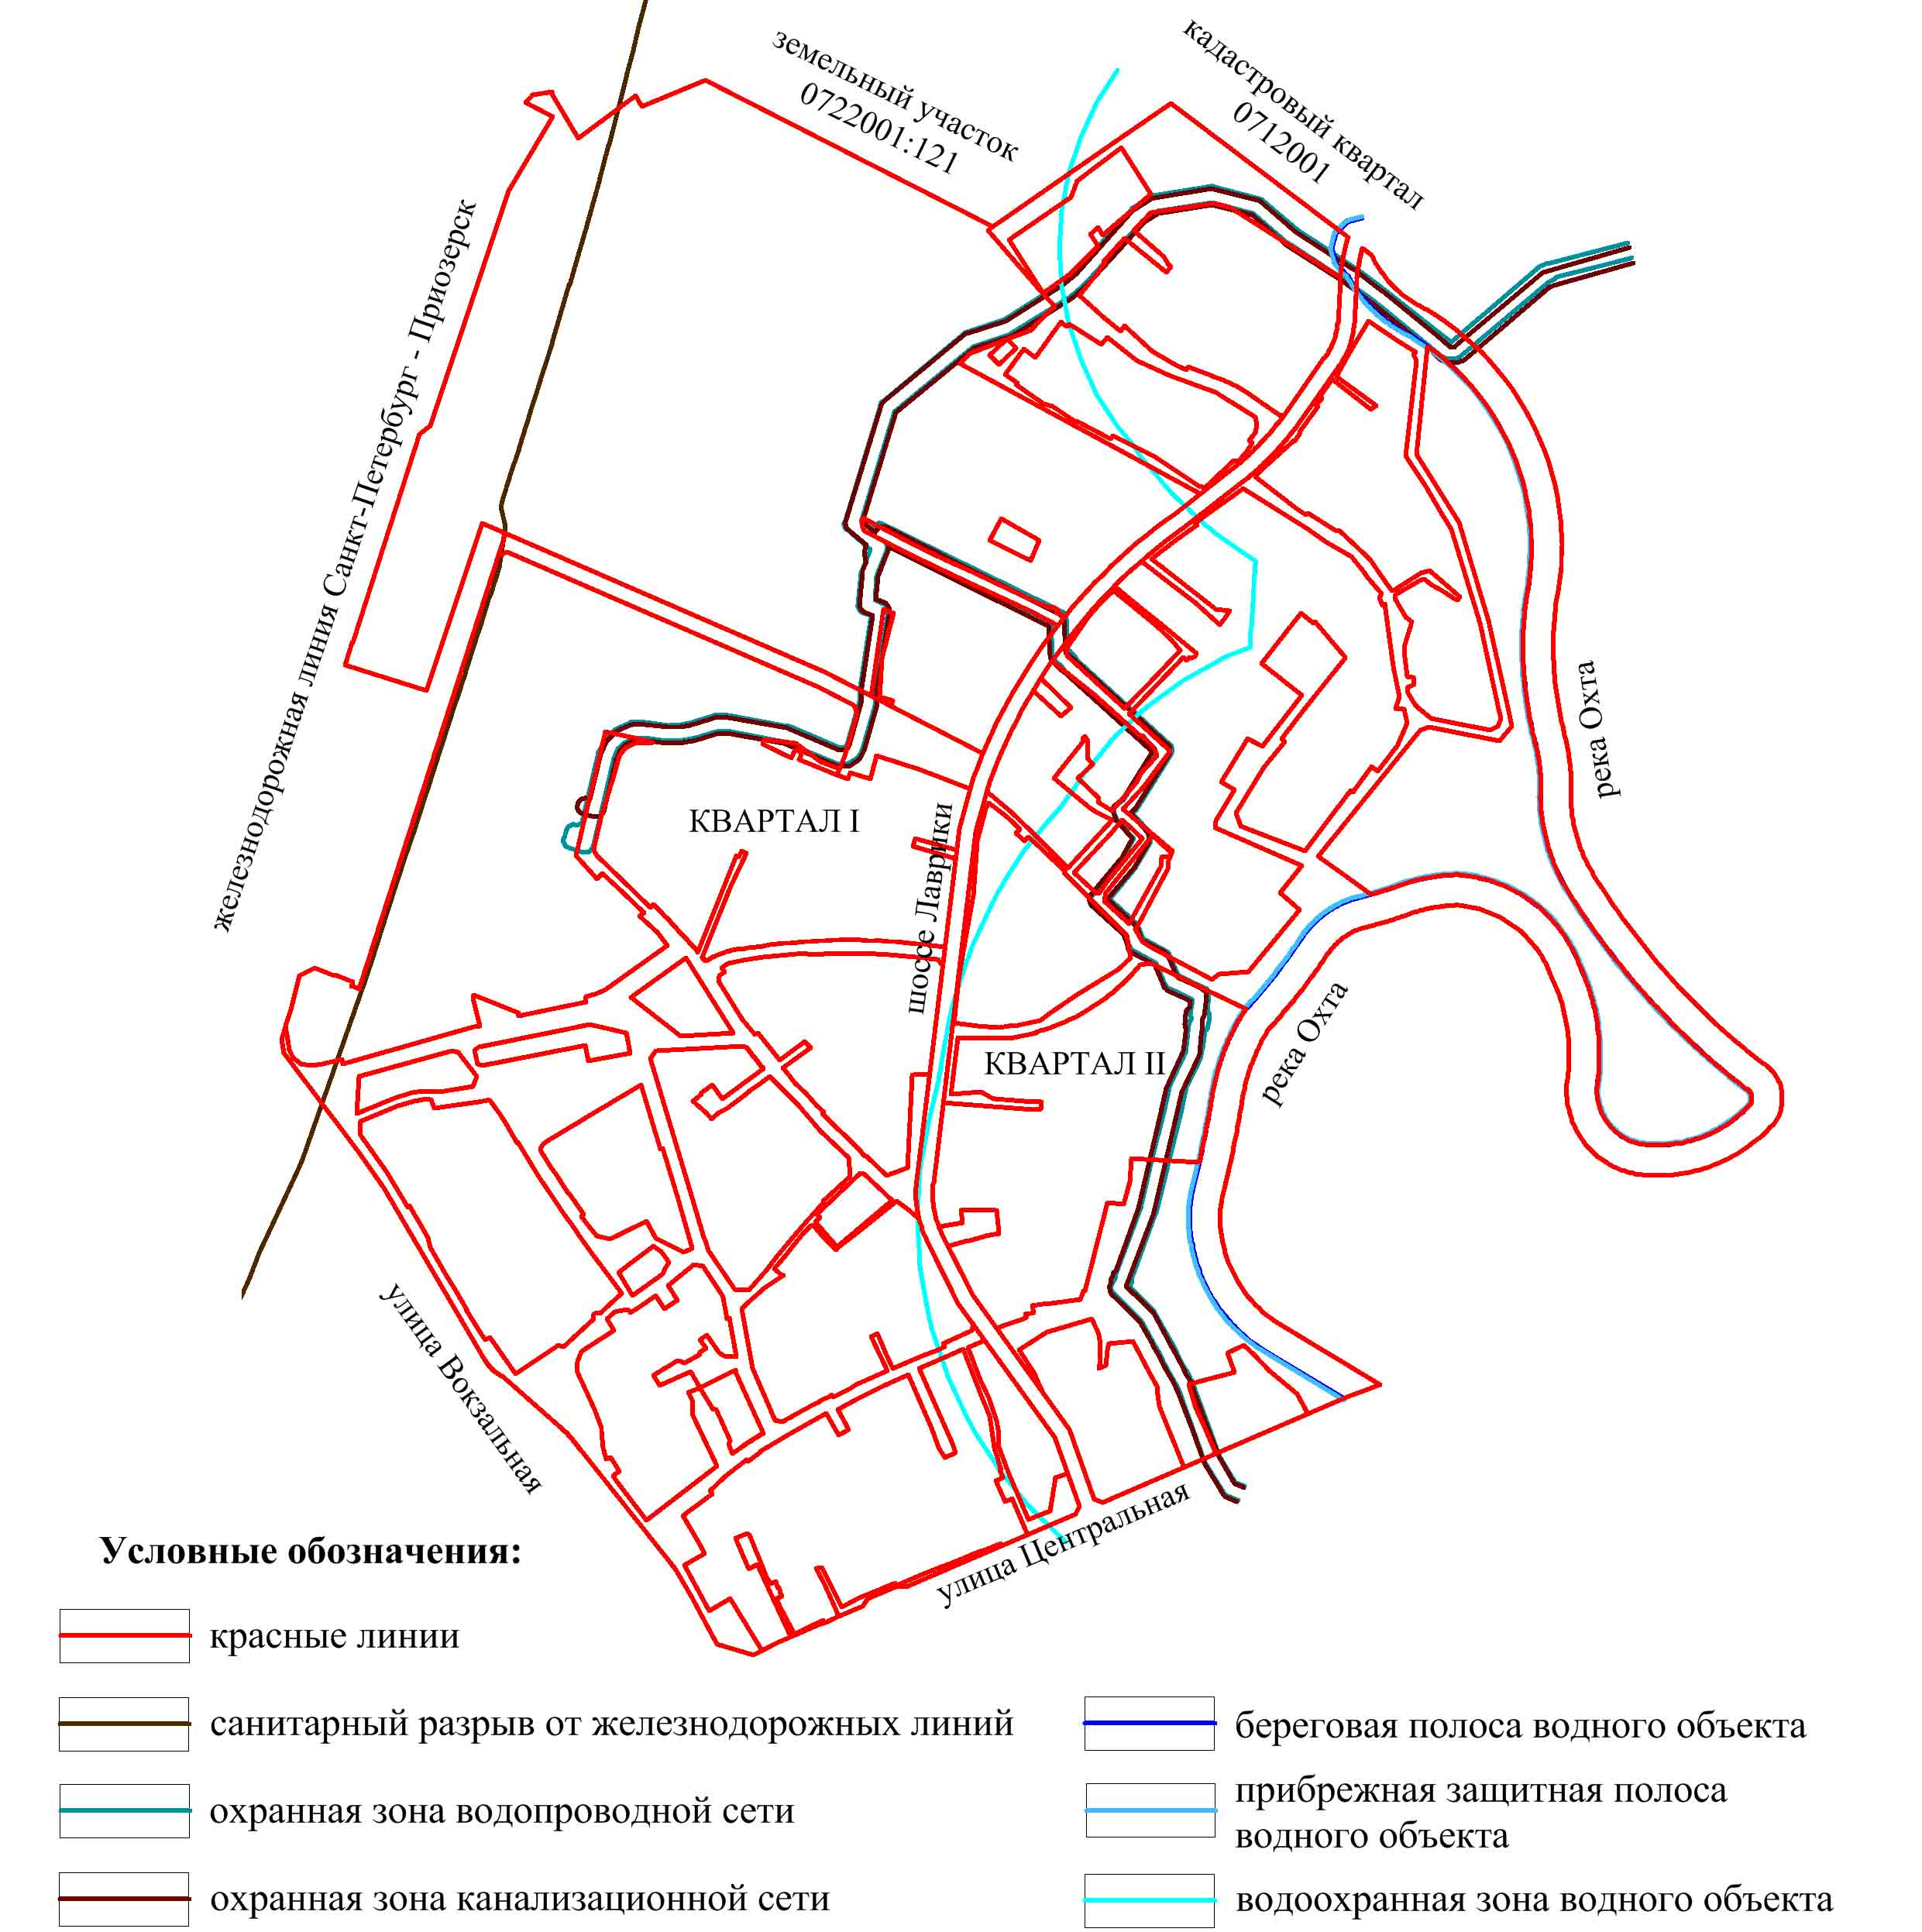
(красные линии, границы зон с особыми условиями использования территории)

ПРИЛОЖЕНИЕ №5
к постановлению администрации
МО «Муринское сельское поселение»
Всеволожского муниципального района
Ленинградской области
от _________ №_____
Чертеж межевания территории,
ограниченной линией железной дороги Санкт-Петербург - Приозерск,
южной границей земельного участка 0722001:121,
северной границей кадастрового квартала 0712001,
правым берегом р. Охта, ул. Центральной, ул. Вокзальной
в МО "Муринское сельское поселение" Всеволожского муниципального района
Ленинградской области
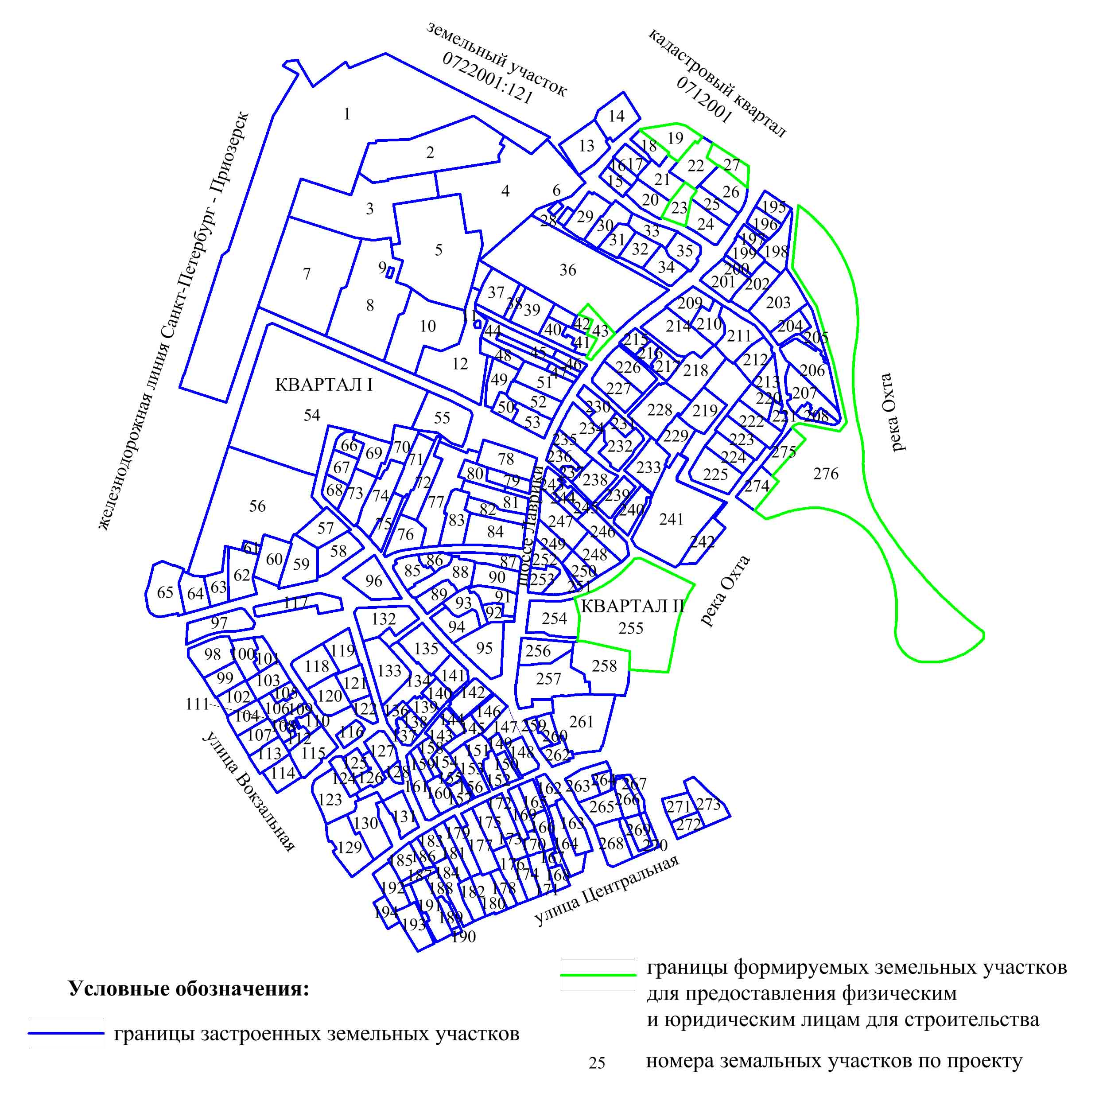
(границы застроенных земельных участков; границы формируемых земельных участков для предоставления физическим и юридическим лицам для строительства)

